- (5) ¿Qué es comunicación?
- Un proceso bilateral, un circuito en el cual se intercambian ideas, pensamientos y sentimientos
- Interrelación entre dos o más personas a través de un conjunto de signos o símbolos convencionales conocidos por ambos
- Transmitir ideas en un sólo sentido, es decir, de manera unilateral

- (5) ¿Cuál es el enfoque de sociología que lo diferencia de la psicología? (1 opción correcta)
- Estudio del comportamiento humano en un medio social
- El individuo en su medio ambiente o entorno social.
- “lo social” es una variable de entorno. Le interesa “el sujeto”
- “lo psíquico” es una variable de entorno. Le interesa “la interacción social”

- (5) ¿Cuáles son criterios para el estudio de la evolución de la sociedad? (seleccione 4)
- Cambio
- Movilidad
- Racionalización
- Democracia
- Tecnología
- Producción y consumo
- Mercado
- Complejidad y conflictividad

- (5) La “acción social” según Weber es:
- unas maneras de obrar, de pensar y de sentir, externas al individuo y dotadas de poder coercitivo en cuya virtud se imponen a él
- una realidad externa e interna al individuo que se le imponen coactivamente a través de la educación y de otras formas de socialización
- una acción en donde el sentido mentado por el sujeto o sujetos (acción subjetiva) está referida a la conducta de los otros, orientándose por esta en su desarrollo

- (5) Los mass media centran su actuación en tres grandes pilares
- Información
- Noticias
- Sucesos
- Opinión
- Entretenimiento
- Opinión pública

- (5) Modelos y teorías de comunicación en la historia son:
- Conductistas
- Funcionalistas
- Conservacionistas
- Sistémicos
- Cognitivo
- Semántico

- (5) El “Agenda Setting” es:
- Determinar la agenda noticiosa sobre la que fijan su atención los electores
- El interés y la selectividad de los receptores
- Dirigir la atención de los futuros investigadores hacia temas subestimados por los autores
- El flujo de los asuntos, de los temas y los intereses desde el público hacia los medios
- El flujo dentro del público, iluminando el rol que ciertos Individuos cumplen como mediadores

- (5) Identifique los elementos del modelo de comunicación de Berlo
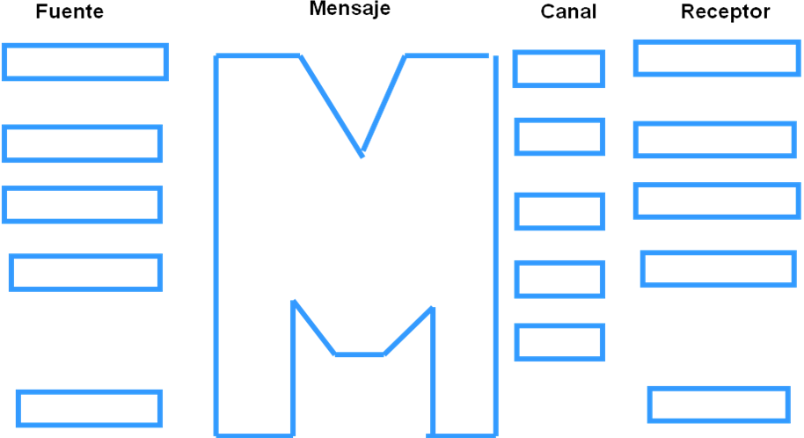

- (10) Conforme las referencias del foro defina en una frase que es Libertad de Expresión.

- (10) Utilizando la sección del periódico entregada, defina cuál es el Agenda Setting referido.

- (40) Caso: Debates españoles
El socialista José Luis Zapatero ganó con holgura los recientes comicios generales en España, derrotando por segunda vez al postulante opositor Mariano Rajoy, aunque no pudo llegar a la mayoría legislativa que esperaba.
Viendo con atención los dos debates por TVE. Ni Zapatero ni Rajoy estuvieron brillantes, pero Zapatero consiguió impresionar mejor a la audiencia que su rival. Así lo entendieron la mayoría de los observadores españoles y extranjeros, y así también lo reflejaron las encuestas posteriores, que mostraron un aumento de la diferencia en intención de voto que ya tenía el presidente en ejercicio. Los dos debates fueron bastante similares. Zapatero salió del estudio luego del segundo sintiéndose vencedor y encaminándose hacia una victoria más segura y en busca de una mayoría en la Legislatura que no logró. Pero si bien Rajoy perdió por varios puntos, aumentó la cantidad de votos conseguida en las elecciones de 2004. No fue una derrota tan amarga para los populares. Desde una perspectiva técnica los debates fueron, en verdad, impecables. Llegaron a más de 11 millones de televidentes, a través de decenas de emisoras. La cobertura previa fue muy pulcra, al recoger las cámaras la llegada al estudio, por separado, de los dos candidatos. El trato de las autoridades de la Academia de Artes y Ciencias de la Televisión, organizadora de los debates, fue escrupulosamente igual para los dos. El estudio era muy claro, despojado, diría que hasta aséptico. Prometía un debate tranquilo, y con mucho respeto mutuo.
Desde el primer módulo, Rajoy se abalanzó sobre Zapatero con sus críticas a la gestión de los últimos cuatro años; críticas de orden económico (la crisis de las hipotecas bancarias golpeó fuerte a las finanzas del país, y está aumentando el desempleo), educativo (España relegó varias posiciones en el ranking europeo que evalúa la calidad del sector) e inmigratorio (un problema central de la mayoría de los países de la región). En general, el tratamiento de los temas confirmó el escepticismo que, acerca de los debates, habían manifestado en las entrevistas previas representantes de amplios sectores del electorado. Fueron dos monólogos “cara a cara”; no se espera que haya diálogo directo en un debate, pero ni Zapatero ni Rajoy respondieron a las cuestiones importantes que quedaron flotando, y se dedicaron a increparse duramente, tratándose recíprocamente de mentirosos e invadiendo el turno del adversario ante moderadores que no ejercieron su autoridad.
En este aspecto fueron debates entre latinos, muy alejados del modelo general, los que se realizan en los Estados Unidos, donde nació la herramienta. La competencia entonces se libró principalmente en terreno de las aptitudes televisivas, donde el aplomo, la simpatía y el carisma cuentan mucho. Y en este campo Rajoy llevó las de perder. Tanto, que se esperaba un resultado mucho más negativo para los populares que el que se dio. No dejó de sorprenderme la energía tranquila que desplegó Zapatero. Político que escapa a los moldes latinoamericanos, de aspecto inocente, casi angelical, con ojos de gacela que durante la campaña de 2004 le valieron el apodo de “Bambi”, sacó de la manga una dureza de expresión insospechada para los que no estamos familiarizados con su estilo.
La tranquilidad de Zapatero ponía nerviosos a los partidarios y muy felices a los adversarios. Un candidato no es un actor. No representa un papel en una comedia. El estilo de Zapatero, al menos en televisión, le confiere una mayor credibilidad. Rajoy habló como si el estudio fuese una tribuna callejera, alzando la voz, mientras que Zapatero lo hizo serenamente como invitado respetuoso y deseoso de parecer simpático a millones de televidentes que asistían al espectáculo en sus hogares. En la pantalla, en efecto, la convicción está muy vinculada con la forma.
La televisión exige un lenguaje light, un mensaje íntimo y personal; también es traicionera, porque en algún momento el candidato más “producido” pierde la compostura y queda pagando ante millones de testigos. La televisión es como los rayos X. De paso, no tolera el abuso de gráficos, de números y de estadísticas, pero en este aspecto si hubo empate, porque los dos cayeron en el mismo error. Los políticos que no entiendan que cada medio tiene su propio lenguaje, y que desconocerlo, olvidarlo o violarlo, puede ser fatal.
- Liste las Estructuras, Grupos e Instituciones sociales afectados por los medios
- Indique la influencia de los medios sociales según el modelo de Marshall-McLuhan

